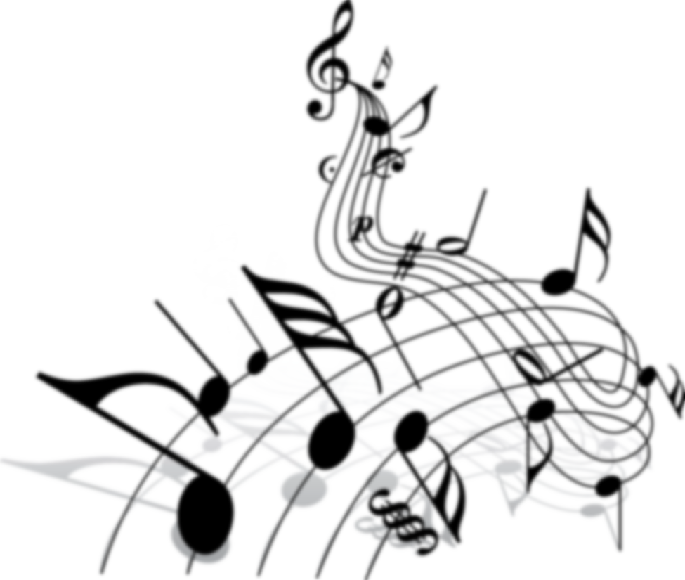**Муниципальное общеобразовательное учреждение «Средняя общеобразовательная школа № 9**

**с углубленным изучением отдельных предметов»**

**г. Серпухов Московской области**

КОНСПЕКТ

открытого занятия

**«ВВЕДЕНИЕ В ОБРАЗОВАТЕЛЬНУЮ ПРОГРАММУ»**

Возраст обучающихся: 11 – 12 лет.

Автор:

педагог

дополнительного образования,

учитель музыки

первой квалификационной категории

Голованова Антонина Николаевна.

г. Серпухов

1. г.

**ТЕМА:** Введение в образовательную программу.

**ФОРМА ПРОВЕДЕНИЯ:** Групповая.

**ТИП УРОКА:** Изучение нового материала.

**ЦЕЛЬ:**

Приобщение обучающихся общеобразовательной школы к вокальному искусству и создание условий для включения детей в систему непрерывного музыкально-эстетического образования посредством занятий в вокальной студии.

**ЗАДАЧИ:**

**Образовательные:**

* знакомство с начальными теоретическими знаниями вокального искусства;
* формирование первоначальных певческих умений и навыков: выработка правильного дыхания, звукообразования, интонирования, артикуляции;

**Развивающие:**

* развитие коллективного творчества;
* активизация познавательной деятельности;

**Воспитательные:**

* формирование устойчивого интереса к вокальному искусству
* воспитание эстетического вкуса и расширение кругозора

**ВОЗРАСТ ДЕТЕЙ:** 11 – 12 лет.

**МЕТОДЫ:** беседа, показ (демонстрация), разучивание, опрос, рефлексия деятельности.

**ОБОРУДОВАНИЕ:** компьютер, экран, проектор, нотный материал, фортепиано, CD-проигрыватель, фонограмма песни «Песенка о снежинке» («плюс» и «минус»).

**ХОД ЗАНЯТИЯ:**

|  |  |  |
| --- | --- | --- |
| **Этапы занятия** | **Ход занятия** | **Методы** |
| Организационный  момент | * Здравствуйте, ребята. Я рада вас видеть на нашем занятии по вокальному ансамблю. Вначале я хочу представиться. Меня зовут Антонина Николаевна. Я учитель музыки и руководитель вокальной студии «Аквамарин» в школе № 9 города Серпухов. В нашей студии может заниматься вокальным искусством все желающие, кому нравится петь и выступать. * А теперь давайте знакомиться с вами. Поднимите руку те, кто уже занимается вокалом? А кто любит петь? А у кого хорошее настроение? * А сейчас я хочу попросить вас необычным образом представиться. На заданный звук пропеть свое имя. Но одновременно. (Дети одновременно пропевают свое имя). Вот видите, какой необычный получился хор. Потому что почти у всех разные имена. И разные голоса. Но я точно знаю, что каждого человека можно научить петь. Главное, желание это сделать. * Сегодня на нашем занятии мы познакомимся с начальными знаниями вокального искусства, такие как правильное дыхание, артикуляция. Разучим мелодию новогодней песни и просто весело проведем время. | Беседа, показ |
| Введение | * Как вы думаете, когда человек поет, какие органы, какие части нашего тела приводятся в действие? (Ответы: рот, язык, легкие, уши  и т.д.) * А ноги, руки, голова, лицо работают? * Конечно. Когда мы поем, ни одна клеточка нашего организма не остается без участия. * Голос – это музыкальный инструмент, который находится внутри человека. Как вы думаете, с каким инструментом можно его сравнить? (ответы: дудочка, флейта, саксофон) * Есть такое выражение: «Пение – это озвученное дыхание». Ведь, чтобы получился звук, нужно «выдохнуть» воздух. А чтобы звук получился красивым и мелодичным, нужно уметь правильно пользоваться дыханием. * Сейчас мы начнем учиться дышать правильно. | Беседа, диалог |
| Работа над выработкой певческого дыхания | * Давайте все встанем. Спинка прямая, голову держим ровно. Ноги слегка расставлены. * Сначала сделайте глубокий вдох, затем выдох. А теперь попробуйте при вдохе плечи не поднимать, а живот немного выпячивается вперед. А при выдохе живот поджимается. При этом плечи остаются неподвижными. Можно себе помочь – положить руку на живот. * А теперь представьте в руках цветок и спокойно через нос вдохните его аромат. Следите за плечами и животом **(упражнение «Цветок»).** * А сейчас представим, что на нашей ладожке свеча, и мы не хотим ее задуть. Сделаем вдох, а потом осторожно дуем на нее, небольшой струей воздуха. У кого заканчивается дыхание, тот поднимает руку вверх **(упражнение «Свечка»).** * Молодцы! А сейчас мы с вами представим кошку, которую нужно испугать. Делаем вдох, и произносим «кыш-ш-ш». И так несколько раз. Кошка нас испугалась и в ответ «ф-ф-ф-ф» (**упражнение «Кошка»).** | показ |
| Вокальные упражнения. | * А сейчас переходим к непосредственному разогреванию голосовых связок. Как спортсмен перед соревнованием разогревает все мышцы, чтобы не потянуть их, не получить травму, так и певец перед пением разогревает весь голосовой аппарат, участвующий в работе. * Если человек недоволен чем то, какие звуки он произносит? (ответ: хмыканье)   Давайте попробуем показать свое недовольство и вместе **«похмыкаем».**   * А какое первое слово говорит ребенок? (ответ: мама). Давайте представим, что мы научились говорить только один слог из этого замечательного слова и произнесем **«м-м-ма».** А теперь попробуем с разной интонацией. * А теперь мы с вами в лесу. Что мы будем делать, если заблудились? (ответ: кричать Ау!). Давайте вместе позовем на помощь **«А-у».** * Но мы с вами в снежном лесу. Нас нашли, и мы захотели на полянке поиграть в **снежки**. Лепим снежок и бросаем его снизу вверх со звуком, который так же сначала вниз летит, а потом вверх. * Молодцы! А теперь сделать глубокий вдох и выдох. И «озвучим» наш выдох. Выполним несколько вокальных упражнений. Внимательно слушайте фортепиано и мой голос. * **Упражнение 1 (см.Приложение 1)**   на выработку унисонного звучания в пределах Б3(терции) на Ууу…;   * **Упражнение 2**   на плавное постепенное движение, мягкость звучания в пределах Б3 на Лё-лё-лё-лё-лё (или да-да-да-да-да);   * **Упражнение 3**   на развитие мягкой атаки звука и активизации певческого дыхания в пределах Ч5 (квинты) на Йя-йё-йю-йё-йя;   * **Упражнение 4**   на развитие высокой позиции голоса в пределах Ч5 на Ди-но-ди-но-ди-но-ди;   * **Упражнение 5**   На выработку высокой позиции и мягкой атаки звука в пределах Б3 на А-я-я-я-яй;   * **Упражнение 6**   На стакатто в пределах Б3 на Эй-эй-эй-эй-эй;   * **Упражнение 7**   на развитие твердой атаки звука и дикции в пределах Ч5(квинты) на Ри-ки-ти-ки-так-так-так-так-так;   * **Упражнение 8**   Скороговорка «Бык, тупогуб, тупогубенький бычок» пропевается на один звук; | Показ, разучивание |
| Вокально-хоровая работа над произведением «Песенка о снежинке»  Муз. Е.Крылатова  Сл. Е.Дербенева | * Молодцы! Присаживайтесь. Ребята, скоро наступит зима, и какой праздник все мы с нетерпением ждем? (ответы: Новый год) * Это замечательный праздник, с красивыми подарками и запахом ели и мандаринов. И когда в новогоднюю ночь бьют куранты, каждый может загадать свое желание. Сейчас мы с вами начнем разучивать новогоднюю песню, которая называется «Песенка о снежинке». Снежинка такая красивая и хрупкая, но под Новый год она может помочь исполнить любое желание того, кто ее поймал. Об этом поется в нашей песне. Послушаем ее и посмотрим на экран. (просмотр видеоролика «Песенка о снежинке») * Давайте прочитаем слова первого куплета.   (дети вместе читают).   * Мы не случайно прочитали отдельно слова. Потому что в песнях есть мелодия и стихи. Они неразделимы, но исполнитель должен точно понимать, о чем он поет. * Разучим мелодию нашей песни (учитель проигрывает на фортепиано мелодию по фразам и пропевает. Дети повторяют за ним). * А сейчас, по моего жесту пропоем первый куплет без музыкального сопровождения. * Попробуем пропеть под фонограмму, но уже стоя. Мои жесты «внимание», «вдох», «начало» вам помогут, и я буду петь вместе с вами. * Следующим шагом разучим мелодию припева. Но вначале давайте все вместе проговорим слова припева. * Разучим мелодию припева. (Учитель проигрывает на фортепиано мелодию по фразам и пропевает. Дети повторяют за ним). * А сейчас по моего жесту пропоем припев без музыкального сопровождения. * Теперь споем первый куплет и припев под фонограмму. Следим за моими жестами. Я вам буду помогать. * Добавим хлопки во время припева. Будем петь и хлопать в ладожки. Это поможет нам прочувствовать ритм и создать концертное настроение. Сначала пробуем похлопать. Я пою – вы хлопаете. (дети ритмично хлопают). Сейчас вы со мной поете и хлопаете. Поем припев. * Молодцы! Соединяем куплет и припев. Не забываем про хлопки во время припева. | Показ, разучивание |
| Подведение итогов занятия | * Если бы с вами смогли снова встретиться, мы до конца доучили нашу песню. Но у всех остаются слова «Песенки о снежинке», поэтому вы сможете это сделать самостоятельно и возможно выступить на новогодних праздниках. * Вам понравилась наша встреча?   Что вы запомнили? Важно дыхание для вокала? Какие упражнения по дыханию мы делали? Какие вокальные упражнения вы запомнили? Молодцы!   * Наше занятие подошло к концу. Мне было очень приятно работать с вами. До свидания! | беседа, опрос, рефлексии деятельности |

